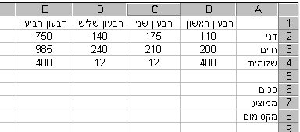
תרגיל מס' 10

הקלד את הטבלה הבאה למחשב :

- חשב סה"כ של כל רבעון בשורה 6.
- חשב את הממוצע של כל רבעון בשורה 7.
- חשב את המקסימום של כל רבעון בשורה 8.
- הוסף עמודה F של סך הכל.
- סכם את סה"כ הרבעונים לכל עובד, ולכולם יחד (בתא F5) .
- הוסף שורה מעל כל הטבלה ורשום בה את הכותרת "סה"כ מכירות".
- הדגש את הכותרת ושנה את גודלה ל- 20 .
- הוסף לכל המספרים בטבלה את הערך ש"ח.
- שנה את פורמט המספר, כך שתוצג רק ספרה אחת אחרי הנקודה העשרונית.

